Тема: Материалы, применяемые для газовой сварке

Газы, применяемые при сварке

Кислород и его свойства

Кислород ( О₂ ) самый распространённый химический элемент на Земле.
Кислород сам по себе нетоксичен, негорюч и невзрывоопасен. Однако, являясь сильным окислителем, резко увеличивает способность других материалов к горению.
Газообразный кислород бесцветен, прозрачен, не имеет запаха и вкуса.
Кислород обладает высокой химической активностью и способен образовывать химические соединения (оксиды) со всеми элементами, кроме инертных газов (аргон, криптон, ксенон, неон и гелий)( и благородных металлов (золото, серебро, платина, родий и др.).
Промышленно кислород получают двумя способами:
- Из воздуха – глубоким охлаждением: кислород последовательно несколько раз сжимают, отводя выделяющуюся теплоту, влагу и углекислый газ. Затем от него отделяют азот перегонкой, основанной на разнице температур кипения кислорода ( -183⁰С ) и азота ( - 196⁰С ). При этом азот испаряется раньше. В одном литре жидкого кислорода содержится 860 литров газа.
- Из воды – электролизом : через воду пропускают электрический ток. В результате на отрицательном электроде выделяется газообразный водород, а на положительном электроде - кислород. Данный способ сложнее и требует больших затрат электроэнергии и применяется в основном только тогда, когда используются не только полученный кислород, но и водород.

Кислородный баллон:
1 — выпуклое днище;
2 — башмак;
3 — стальной цилиндрический сосуд;
4 — горловина;
5 — запорный вентиль;
6 — предохранительный колпак.

Несмотря на его большую окислительную способность, в сварочном производстве кислород широко применяется для газовой сварки и резки, а также при дуговой сварке как составная часть защитных газовых смесей
Кислород выпускается 3-х сортов:
1 сорт – не < 99,7% чистого кислорода ;
2 сорт – не < 99,5% чистого кислорода ;
3 сорт – не < 99,2% чистого кислорода .
Остаток составляют азот, аргон и другие газы.
Чистота кислорода имеет большое значение, особенно при кислородной резке. Снижение чистоты кислорода ухудшает качество обработки металла, повышает его расход.

Ацетилен и его свойства

Ацетилен в газосварочном производстве получил наибольшее распространение благодаря важным для сварки качествам – высокой температуре пламени и большой теплоте сгорания. Из всех используемых для сварки горючих газов при сгорании в кислороде он даёт самую высокую температуру пламени – 3150⁰С. Без ущерба качества и производительности сварки только при резке металла ацетилен заменяют другими горючими газами.
Ацетилен (С₂Н₂ ) бесцветный газ, легче воздуха, обладает неприятным запахом за счёт содержащихся в нём примесях, легко растворяется в жидкостях.
В промышленности ацетилен получают тремя способами :
- Разложением карбида кальция (СаС₂) водой.
- Термоокислительным разложением нагретого природного газа с кислородом.
- Разложением жидких углеводородов (нефти, керосина и др.) электрической дугой.
Для сварки и резки ацетилен получают из карбида кальция.
Самым большим недостатком ацетилена является его взрывоопасность, которую необходимо учитывать всегда.
Взрывоопасность ацетилена понижается при растворении его в жидкостях, особенно в ацетоне. В одном объёме ацетона можно растворить 20 объёмов ацетилена. При повышении давления и понижении температуры количество ацетилена, который можно растворить в одном объёме ацетона, увеличивается.
Поэтому для сварочных работ ацетилен поставляется в растворённом виде в стальных баллонах, заполненных пористой массой древесного активированного угля с размером частиц 2…3 мм. Эту массу пропитывают ацетоном, а которой под давлением растворяют ацетилен.
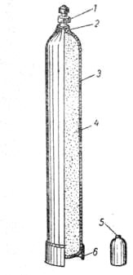

Ацетиленовый баллон:
1 — вентиль;
2 — горловина;
3 — корпус;
4 — пористая

Водород

Технический водород должен соответствовать требованиям ГОСТ 3022-80. В зависимости от способа промышленного получения водород может иметь следующие марки: А (электролиз воды); Б (железопаровой способ и взаимодействие ферросилиция с раствором щелочи); В (электролиз хлористых солей) и Г (паровая конверсия углеводородных газов). Объемное содержание чистого водорода колеблется в пределах 95..98%.
Водород способен проникать через мельчайшие дефекты в уплотнении в окружающую среду, образуя взрывоопасные смеси с воздухом. Водород взрывоопасен, поэтому при работе с водородом необходимо обращать особое внимание на герметичность аппаратуры и газовых коммуникаций.
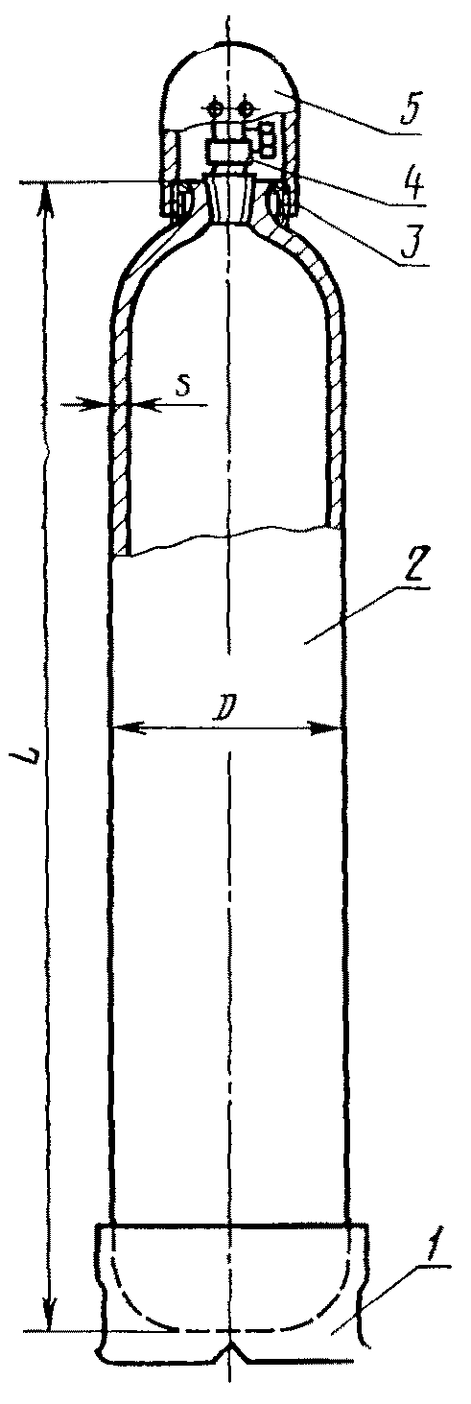

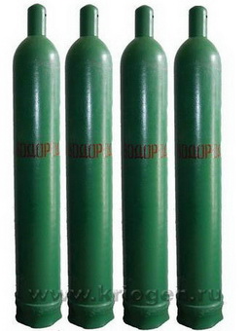

1 - опорный башмак; 2 - корпус баллона; 3 - кольцо горловины; 4 - вентиль; 5 - предохранительный колпак

Природный газ

Хотя состав природного газа и зависит от характера газового месторождения, его основным компонентом всегда является метан. Примерный состав, % природного газа таков: ${СН}_{4}$- 97,8; $С_{2}Н_{6}$ и $С_{3}Н_{8}$ - 0,9 ; $N_{2}$ и ${СО}_{2}$ - 1,3. Природный газ взрывоопасен. При газопламенной обработке газ подается к постам или в баллонах под давлением не более 16,5 МПа, или по трубопроводу под низким давлением – 0,3 МПа.
Природный газ применяют при разделительной и поверхностной кислородной резке стали, сварке стали толщиной 4…5 мм, сварке легкоплавких металлов и сплавов, пайке и других процессах газопламенной обработки, допускающих более низкую температуру пламени, чем при использовании ацетилена.

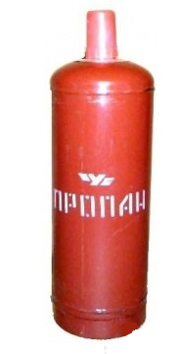
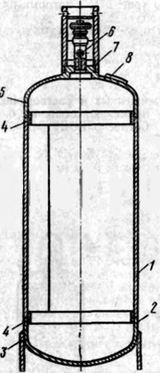

1 - корпус, 2 - днище,
3 - опорный башмак,
4 - подкладные кольца,
5 - верхняя сфера, 6 - вентиль,
7 - колпак, 8 - табличка паспорта баллона

Коксовый и сланцевые газы

Коксовый и сланцевый газы подают к постам газопламенной обработки по трубопроводу. Их используют при сварке легкоплавких металлов, пайке, разделительной и поверхностной кислородной и кислородно-флюсовой резке и других процессах, для которых приемлема температура пламени около 2270 К.

Городской газ

Состав городского газа утверждается соответствующими организациями с учетом используемых источников его получения. Плотность газа при нормальных условиях 0,84…21,0 МДж/ $м^{3}$, температура газокислородного пламени приблизительно равна 2300 К. Городской газ имеет те же области применения, что и коксовый.

Нефтяной и пиролизный газы.

Нефтяной газ – это смесь газообразных продуктов термического разложения нефти, нефтепродуктов и мазута в реторах при температуре 993…1013 К. его состав зависит от состава нефти и режима ее переработки. При наполнении баллонов газ находится частично сжиженном состоянии. При отборе газа его состав изменяется вследствие испарения в первую очередь более летучих компонентов.
К рабочим постам нефтяной газ подают в баллонах под давлением не более 16,5 МПа, пиролизный – по трубопроводу, под тем же давлением, под которым газ находится в установке для разложения нефти. Области применения этих газов те же, что и при использовании пропана и пропан- бутановых смесей. Ввиду более низкой температуры пламени нефтяной и пиролизный можно использовать для сварки стали толщиной не более 3 мм.

Газы-заменители

При сварке и резке металлов можно применять также газы-заменители горючие газы и пары горючих жидкостей. Для нагрева и расплавления металла при сварке необходимо, чтобы температура пламени примерно в два раза превышала температуру свариваемого металла. Поэтому использовать газы – заменители ацетилена целесообразно только при сварке металлов с более низкой температурой плавления, чем у стали, таких как алюминий, его сплавы, латунь, свинец.
Пропан – это горючий газ, который получают при добыче природных газов или при переработке нефти. Обычно получают не чистый пропан, а с примесью бутана до 5-30%. Такая семь именуется пропан - бутановой. Для сварочных работ пропан - бутановая смесь. Доставляется потребителю в сжиженном состоянии специальных баллонах.
Природный газ состоит в основном из метана (степень чистоты 98%), остальное – примеси в небольших количествах бутана и пропана. Газ имеет слабый запах, поэтому, чтобы обнаружить утечку, добавляют специальные пахнущие вещества. Чаще всего метан применяют при резке металлов.
Для образования газового пламени в качестве горючего можно использовать и другие газы (водород, коксовый и нефтяной газы), горючие жидкости (бензин, керосин, ацетон и т. д)

Сварочная проволока

Сварочную проволоку выпускают в мотках (бухтах). Её выправляют и нарезают на части требуемой длины. В большинстве случаев при газовой сварке применяют присадочную проволоку, близкую по своему химическому составу к свариваемому металлу. Нельзя применять для сварки случайную проволоку неизвестной марки и неизвестного химического состава.
Поверхность проволоки должна быть гладкой и чистой, без следов окалины, ржавчины, масла, краски и прочих загрязнений. Температура плавления проволоки должна быть равна или несколько ниже температуры плавления свариваемого металла. Проволока должна плавиться спокойно и равномерно, без сильного разбрызгивания и вскипания, образуя при застывании плотный, однородный наплавленный металл без посторонних включений, пор, шлаков, пленок и других дефектов. Диаметр проволоки выбирают в зависимости от толщины свариваемого металла и способа сварки. Для газовой сварки цветных металлов, таких как медь, латунь, алюминий, свинец и др., а также нержавеющих сталей в тех случаях, когда нет подходящей проволоки, применяют в виде исключения полоски, нарезанные из листов той же марки, что и свариваемый металл

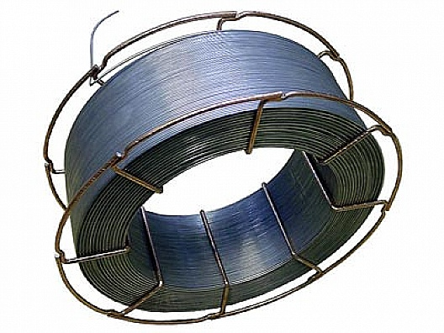

Химический состав некоторых марок сварочной проволоки, применяемой для сварки углеродистых сталей

Марка проволоки | Содержание элементов, % по массе
 | Углерод  не более | Марганец | Кремний | Хром | Никель | Сера Фосфор  не более |  | Примечание
Св-08 |  | 0,35-0,60 | 0,03 | 0,15 | 0,30 | 0,04 | 0,04 | Общее для получения швов повышенной пластичности и вязкости
Св-08А | 1,10 | 0,35-0,60 | 0,03 | 0,10 | 0,25 | 0,03 | 0,03 | То же для особо ответственных конструкций
Св-08ГА |  | 0,80-1,10 | 0,03 | 0,10 | 0,25 | 0,03 | 0,03 | Общее для получения швов повышенной прочности при сохранении высокой пластичности
СВ-12ГС | 0,14 | 0,80-1,10 | 0,60-0,90 | 0,15 | 0,30 | 0,03 | 0,03 | Общее для получения швов повышенной прочности

Однако сварка полосками ввиду того, что они обычно имеют неравномерную ширину, дает шов худшего качества, чем сварка проволокой. Для сварки бронзы применяют вместо проволоки отлитые прутки из той же бронзы, т.е. того же химического состава.

Флюсы

Флюсы при газовой сварке наносят на присадочную проволоку или пруток и кромки свариваемого металла, а также добавляют сварочную ванну.
Составы флюсов выбирают в зависимости от вида и свойств свариваемого металла. Флюс должен быть подобран таким образом, чтобы он плавился раньше, чем металл, хорошо растекался по шву, не оказывал вредного воздействия на металл шва и полностью удалял образующиеся при сварке окислы.
В качестве флюсов применяют прокаленную буру, борную кислоту, кремниевую кислоту и другие специальные добавки.
Флюсы используются в виде порошков, паст, водных растворов. В некоторых случаях такие растворы приготавливают сами сварщики.

